中國文化大學教育部高教深耕計畫計畫成果紀錄表

子計畫 | 「大學專業融入在地，社會參與區域共榮」計畫
具體作法 | D1-6-1推廣多國語言學習與文化認識
主題 | □歌謠教唱 ■生活禮儀 □地理交通 □電影欣賞
內容  （活動內容簡述/執行成效） | 主辦單位： 法文 系  活動日期： 109 年 2 月 27 日  活動時間: 15:20-16:50  活動地點：■陽明山國小 □格致國中 □百齡高中  主 講 者：孟詩葛  參與人數： 14 人（教師 1 人、學生 13 人、行政人員 人、校外 0 人）  內 容：  透過問答教學的方式讓學生們認識法國的文化、歷史、美食。  執行成效：  透過本次教學，學生們對法國有了基本的認識，法國的文化、歷史、美食、著名的人物、品牌及產品等等，利用問答的方式讓學生們更投入於教學當中。
活動照片  (檔案大小以不超過2M為限) | 活動照片電子檔名稱  (請用英數檔名) | 活動照片內容說明(每張20字內)
 | 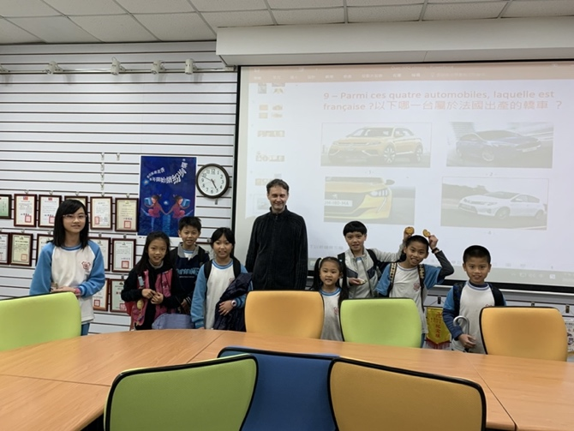 | 老師與學生合影
 | 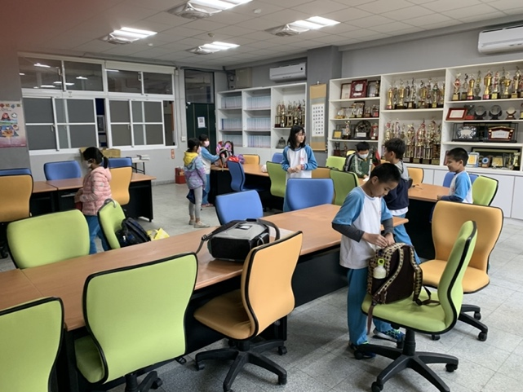 | 和學生們一起互動
 | 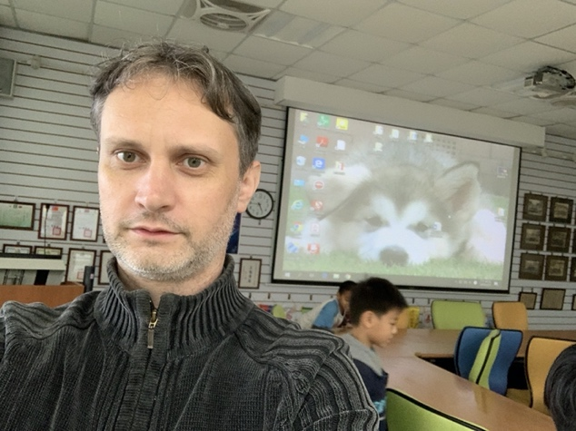 | 老師自拍
 | 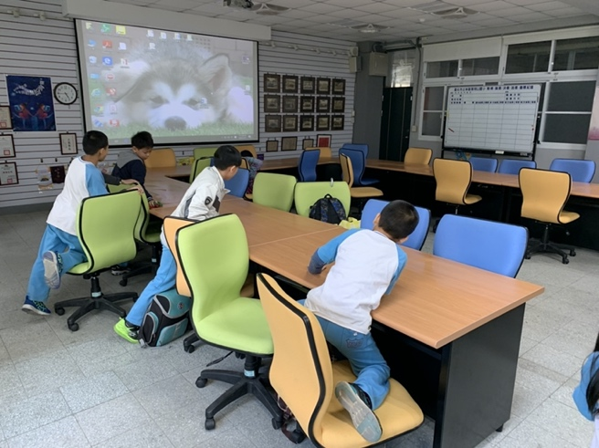 | 學生討論
 | 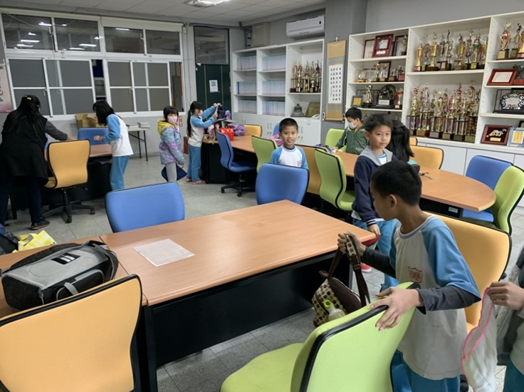 | 學生們上課互動
備註：活動照片請附上原始照片一併回傳
附件檔案 | 附件檔案名稱  (請用英數檔名) | 附件名稱

